###### МИНИСТЕРСТВО НАУКИ И ВЫСШЕГО ОБРАЗОВАНИЯ РОССИЙСКОЙ ФЕДЕРАЦИИ

###### ФЕДЕРАЛЬНОЕ ГОСУДАРСТВЕННОЕ БЮДЖЕТНОЕ ОБРАЗОВАТЕЛЬНОЕ УЧРЕЖДЕНИЕ ВЫСШЕГО ОБРАЗОВАНИЯ

###### КЕМЕРОВСКИЙ ГОСУДАРСТВЕННЫЙ УНИВЕРСИТЕТ

###### Институт цифры

ОТЧЕТ

О ВЫПОЛНЕНИИ СЕМЕСТРОВОЙ РАБОТЫ

**Семестровая работа.**

" **Weather App**"

студента 2 курса, ФИТ-211 группы

**Копытова Андрея Викторовича**

Направление 02.03.02 – «Фундаментальная информатика и информационные технологии»

Руководитель:

доцент Иванов К. С.,

доцент Зимин А. И.

Работа защищена

«____________________»

“____” _____________20__г.

Кемерово 2023

Оглавление

1. Тема проекта. 3

2. Архитектура проекта. 4

3. Технологии. 5

4. Демонстрация работы 6

# Тема проекта.

**Основная идея:** создание сайта, на котором можно получать информацию о погоде, а также влажность и скорость ветра в любом городе при помощи JavaScript, HTML, API OpenWeather для закрепления полученных знаний в течение семестра.

**Функциональность сайта:**

При входе на сайт нужно ввести свои данные, которые будут высвечены на главном сайте после чего закрыть окно. На главном сайте можно ввести название любого города после чего последует информация о том сколько градусов в этом городе, какая скорость ветра, какая влажность. При указании неверного города выводится Invalid city name, показывая нам, что мы ввели несуществующий город.

**Используемые API:**

OpenWeather – API, дающий возможность быстро и легко узнать данные о погоде в любой точке мира на данный момент

# 2.Архитектура проекта.

Images – используемые картинки в проекте, первоначально хотел реализовать загрузчик гифку, но не смог, поэтому осталась только 1 картинка

Index.html – Весь стиль сайта, что и где расположено, также функция вывода вспылвающего окна при входе на сайт после 1 секунды, где запрашивается имя и фамилия пользователя. После ввода на главной странице отображается ваша имя и фамилия рядом с вбивающей стракой для городов, после чего можно закрыть окошко и перейти к запросам.

Здесь реализована функция Hello() которая сохраняет наши введенные данные в строку и передает их

Main.js – Здесь располагается вся логика проекта. Одна из основных функций – это checkWeather()

Первоначально берем ключ, url, берем наши id из html

checkWeather() – Берем данные из API и отображаем их в своем стиле, также в этой функции мы прописываем условия отображения тех или иных картинок при той или иной погоде, например если солнечно, картинка солца, если дождливо, картинка тучи, эти картинки мы берем из <https://fontawesome.com>. Линкуем ссылку на сайт. Также мы используем ссылку на шрифт для стиля текста <https://fonts.google.com>. Также реализовано условие ошибки при неверном вводе города. Текст подкрашивается красным и выводится текст Invalid city name.

searchButton.addEventListener() – слушатель событий, передаем данные которые вводим при нажатии на кнопку, также есть функция searchInput.addEventListener(), которая делает тоже самое, только при нажатии на Enter

Можно поменять время появления всплывающего окна с помощью переменной delay_popup

Style.css - Здесь расположены заранее загатовленные стили всех разметок на сайте, цвет, расположение, и т.д.

# 3.Технологии.

1. Аснхронность – запросы к API
2. Массивы
3. Функции
4. Объекты
5. Классы

# 4.Демонстрация работы

**Приветствие:**

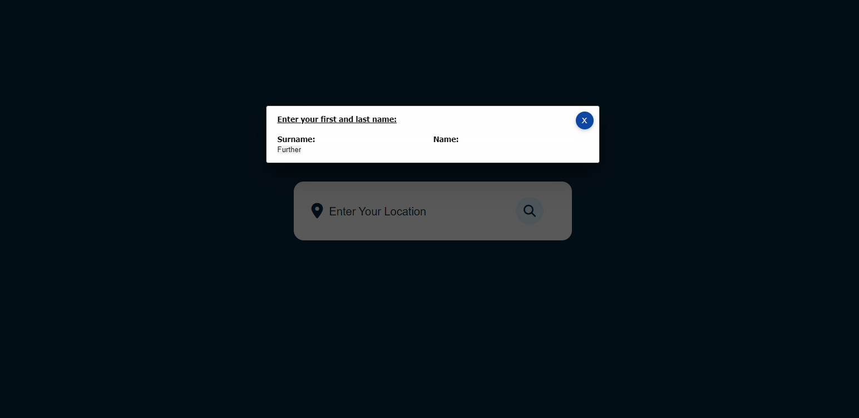

Вводим данные и нажимаем Further

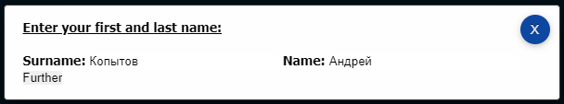

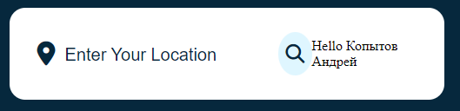

**Вводим город (можно по-русски, можно по-английски):**



**Результат:**

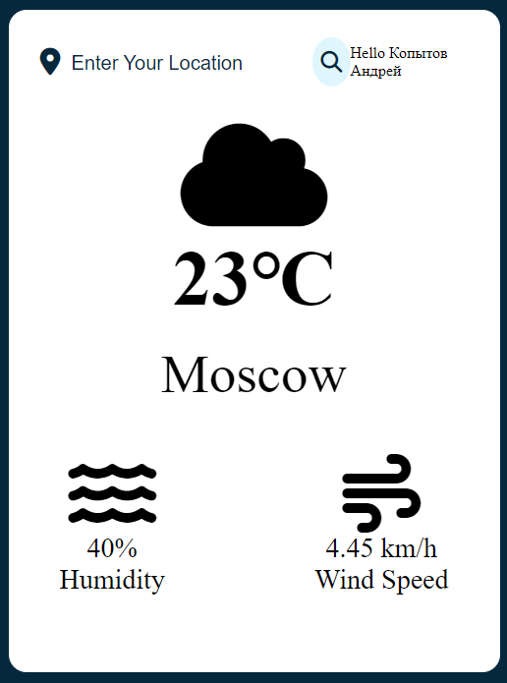

**Результат при ошибке:**

